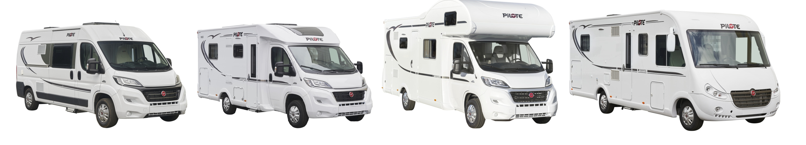
NOUVEAU PARTNER : AVIS CAR-AWAY


Le camping-car est une formule originale de "Vacances Vertes".
Que ce soit pour des vacances familiales, des épreuves sportives, des manifestations touristiques, des week-ends entre amis ou tout simplement un souhait de redécouvrir la nature, le camping-car est le moyen idéal. Un large choix de véhicules très récent est proposé depuis plus de 40 ans.

Pour une réservation ou simplement un devis, c’est très simple :

Allez sur aviscaraway.com

Cliquez sur login (sur la bandeau rouge du menu, en haut, à droite)
Identifiant: XXXX

Mot de passe :XXXX

